尊敬的同事!  诚邀您参加中白科技论坛，一起交流合作研究成果，探讨中白之间最现实、最有效率的合作研究领域，推进科研合作研究成果在工业企业中的应用。  研讨会的议题包括：介绍现代材料科学的基础研究及其应用、纳米和超材料的物理化学、表面涂料的物理学和工艺，材料加工技术。  论坛使用语言：– 中文、俄语和英语。  联系人: 王雷  地址: 白罗斯，戈梅利市，264019，苏维埃大街104号，戈梅利国立大学  电子邮箱：chinbelseminar@gmail.com  seminar@gsu.by  电话：(+375 232)579705  (+375 44) 4170406  (+375 232)578253 | 中白科技论坛组委会  哈霍莫夫 谢尔盖 阿纳多里耶维奇 – 戈梅利国立大学校长，(组委会主席)  付梦印 – 南京理工大学校长，(组委会主席)  吉米兼科 奥列克 米哈伊洛维奇 –戈梅利国立大学副校长，(组委会副主席)  罗家乔夫 亚历山大 弗拉基米罗维奇 – 戈梅利国立大学孔子学院白方院长(组委会副主席)  王雷 – 戈梅利国立大学孔子学院中方院长(组委会副主席)  戈尔巴叙 维达利 格里格里耶维奇 – 白罗斯国立技术大学孔子学院白方院长  巴洛基茨 鲁斯兰 维克多里耶维奇 – 戈梅利国立大学国际处处长  报告摘要以中文、英语或俄语撰写，不超过一页，请在2018年5月20日前提交。  报告论文的英语或俄语全文将刊登在名为«物理、数学和技术问题»的期刊上。  会议时间表  全体会议报告时间 – 20 分钟  分会报告 – 10 分钟  新闻通报 – 5–7 分钟 | 白罗斯共和国教育部  戈梅利国立大学  南京理工大学  戈梅利国立大学孔子学院  中白科技论坛  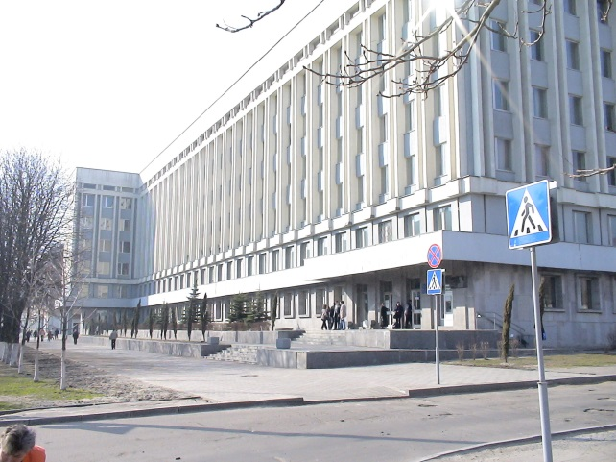  戈梅利市  2018年6月11-13日  会议通知

